生基901Color-p122-figスケールナビ

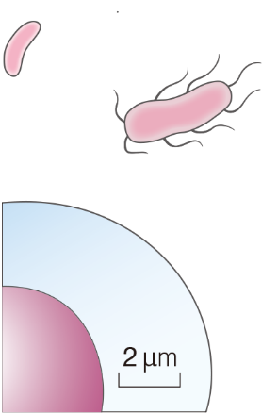
ノロウイルス
コレラ菌
ボツリヌス菌
ヒトの白血球

生基901Color-p122-fig2
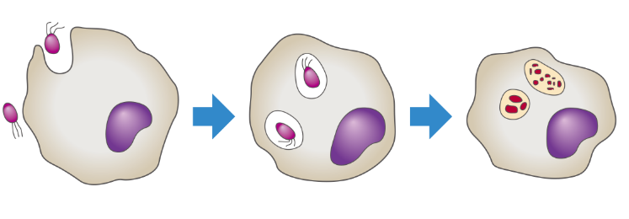
細菌
核
異物を識別
とり込み
酵素による分解
分解された異物の断片

生基901Color-p122-fig3

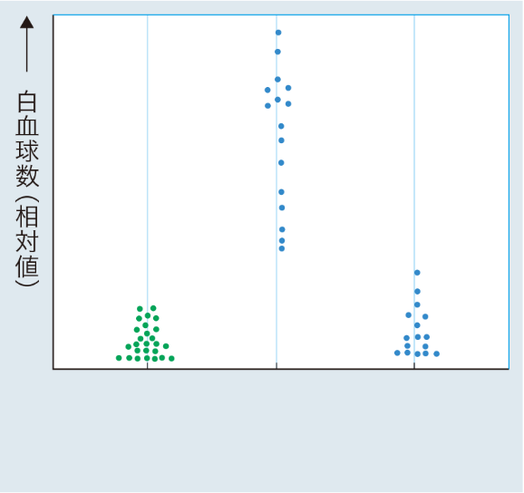
健康な人
26人
感染症の患者
（感染後）
16人
感染症の患者
（回復後）
16人

生基901Color-p123-fig4

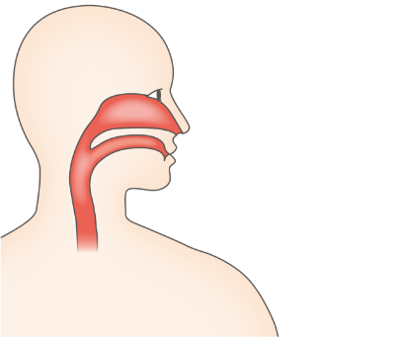
殺菌
涙

殺菌
だ液

侵入防止
粘膜

皮膚
侵入防止

生基901Color-p123-fig5

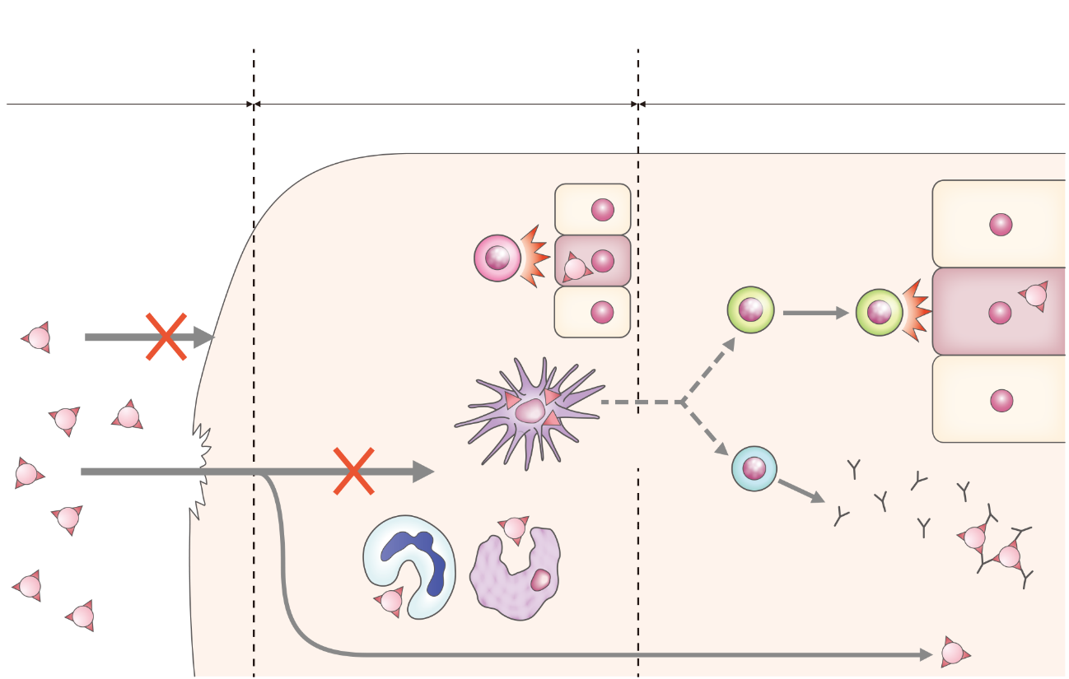
自然免疫
獲得免疫
第1の防御
第2の防御
第3の防御
食作用

細胞性免疫
体液性免疫
病原体に感染した細胞を排除
自然免疫を免れた体液中の病原体を排除
感染した細胞への攻撃
NK細胞
T細胞
B細胞
情報の提示
病原体を非特異的に排除
樹状細胞
マクロファージ
好中球
皮膚
傷口
病原体
物理的・化学的防御

生基901Color-p124-fig6

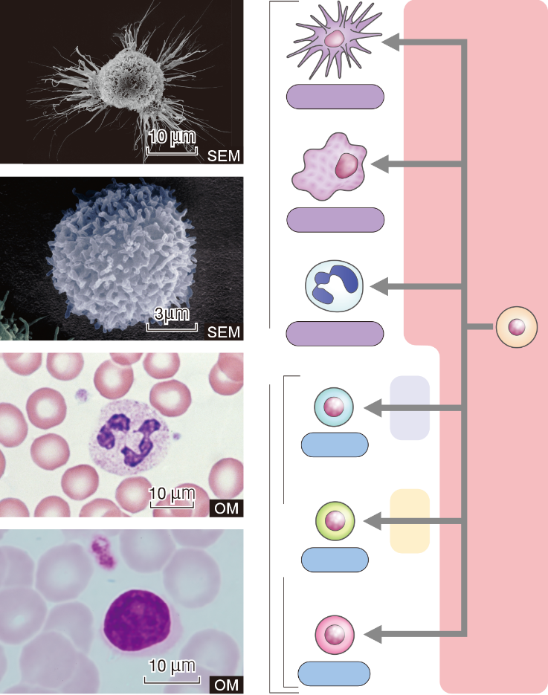
白血球
樹状細胞
マクロファージ
好中球など
B細胞
T細胞
NK細胞
造血
幹細胞
骨髄
樹状細胞
マクロファージ
好中球
リンパ球

ひ臓
胸腺
リンパ球

生基901Color-p124-fig7

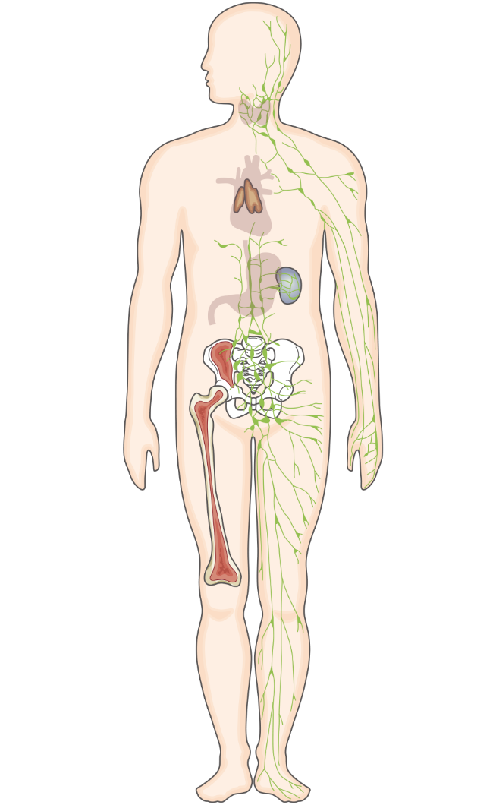
胸腺
Ｔ細胞の成熟が完了する。

心臓
ひ臓

血液中の異物に対するフィルターの役割をもつ。多数の免疫担当細胞が存在する。
Ｂ細胞の成熟が完了する。
骨髄
骨の髄にある組織。造血幹細胞が含まれている。
リンパ管
リンパ球を含むリンパ液が循環する。
※小腸にはパイエル板という器官があり，多数の免疫担当細胞が存在する。
リンパ節
リンパ管の途中にあるふくらみ。リンパ液中の異物に対するフィルターの役割をもつ。多数の免疫担当細胞が存在する。
血管
好中球などが感染部位へ移動する経路となる。

生基901Color-p125-fig8

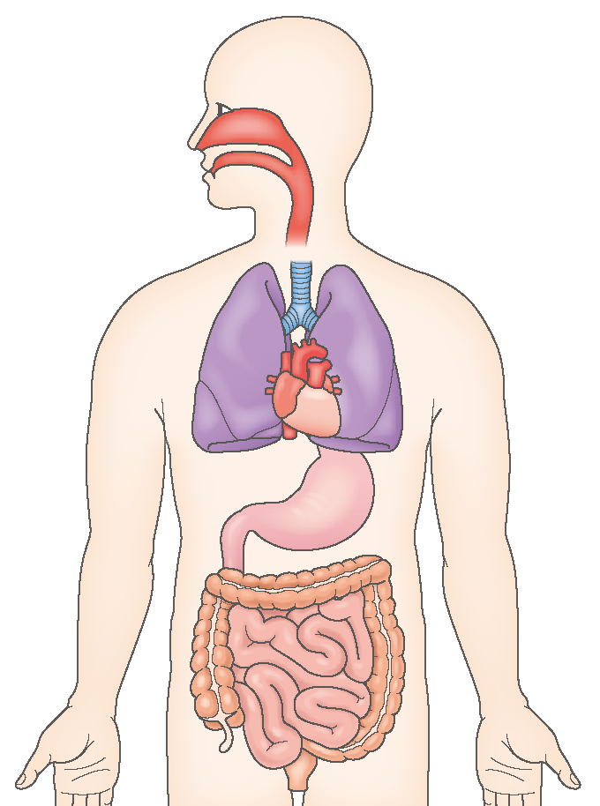
物理的防御
化学的防御
鼻・口
眼・鼻・口
くしゃみ，せきによる異物の排除
涙，鼻水，だ液に含まれるリゾチームによる殺菌
気管
粘液の分泌による異物の侵入防止と繊毛運動による異物の排除(図10)
気管
粘液に含まれるリゾチームやディフェンシンによる殺菌
皮膚
角質層(死んだ細胞が層状になったもの)による異物の侵入防止(図９)
皮膚
汗に含まれるリゾチームや皮膚に存在するディフェンシンによる殺菌
汗腺や皮脂腺からの分泌物により皮膚表面を弱酸性に保つことで細菌の繁殖を防止(図９)
胃
胃液(強い酸性)による殺菌作用

生基901Color-p125-fig9

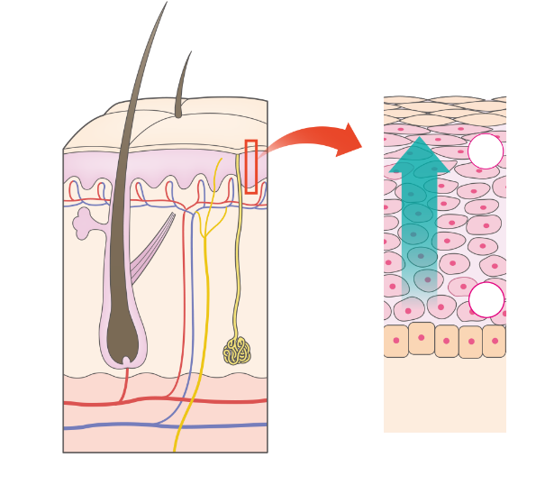
皮膚腺
表皮
真皮
皮下組織
神経
立毛筋
汗腺
動脈
静脈
表皮
真皮
細胞の移動
古
新
角質層

生基901Color-p125-fig10

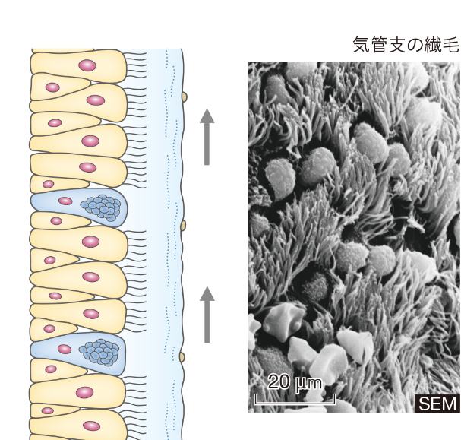
粘液を分泌する細胞
粘膜
繊毛

異物
粘液

生基901Color-p126-fig11
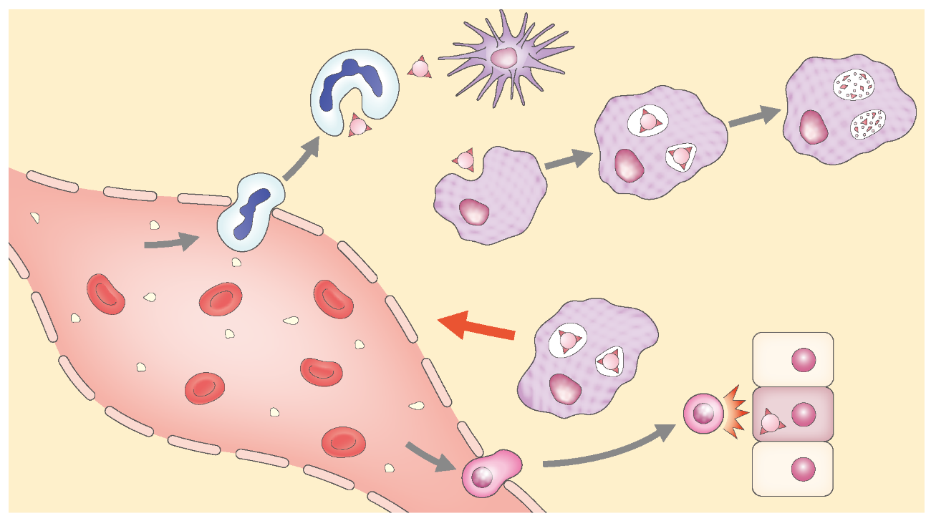
血管
好中球
異物
マクロファージ
樹状細胞
NK細胞
異常細胞
①異物をとり込む
②酵素などによる分解・消化
③毛細血管を拡張させる

④

生基901Color-p127-fig12

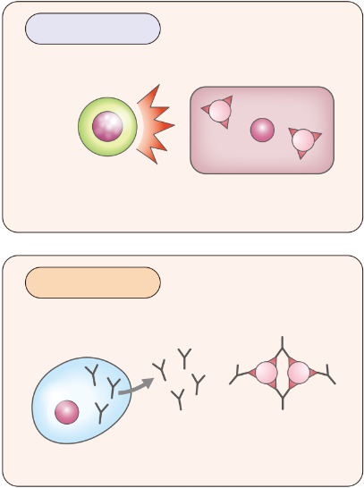
細胞性免疫
体液性免疫
キラーT細胞
形質細胞
攻撃
感染細胞
抗原抗体反応
抗体

生基901Color-p127-fig13

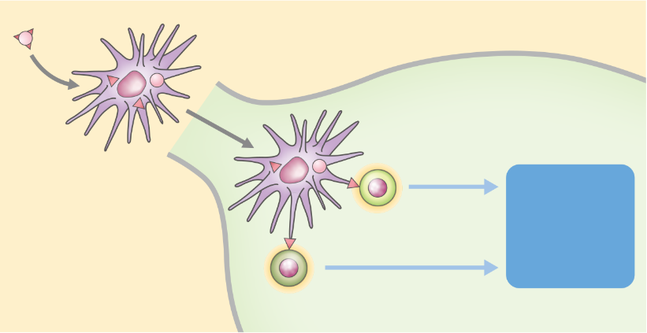
抗原
樹状細胞
リンパ節
樹状細胞が抗原をとり込み断片化
提示された断片
ヘルパーT細胞
キラーT細胞

獲得免疫の各段階へ

抗原提示

生基901Color-p128-fig14

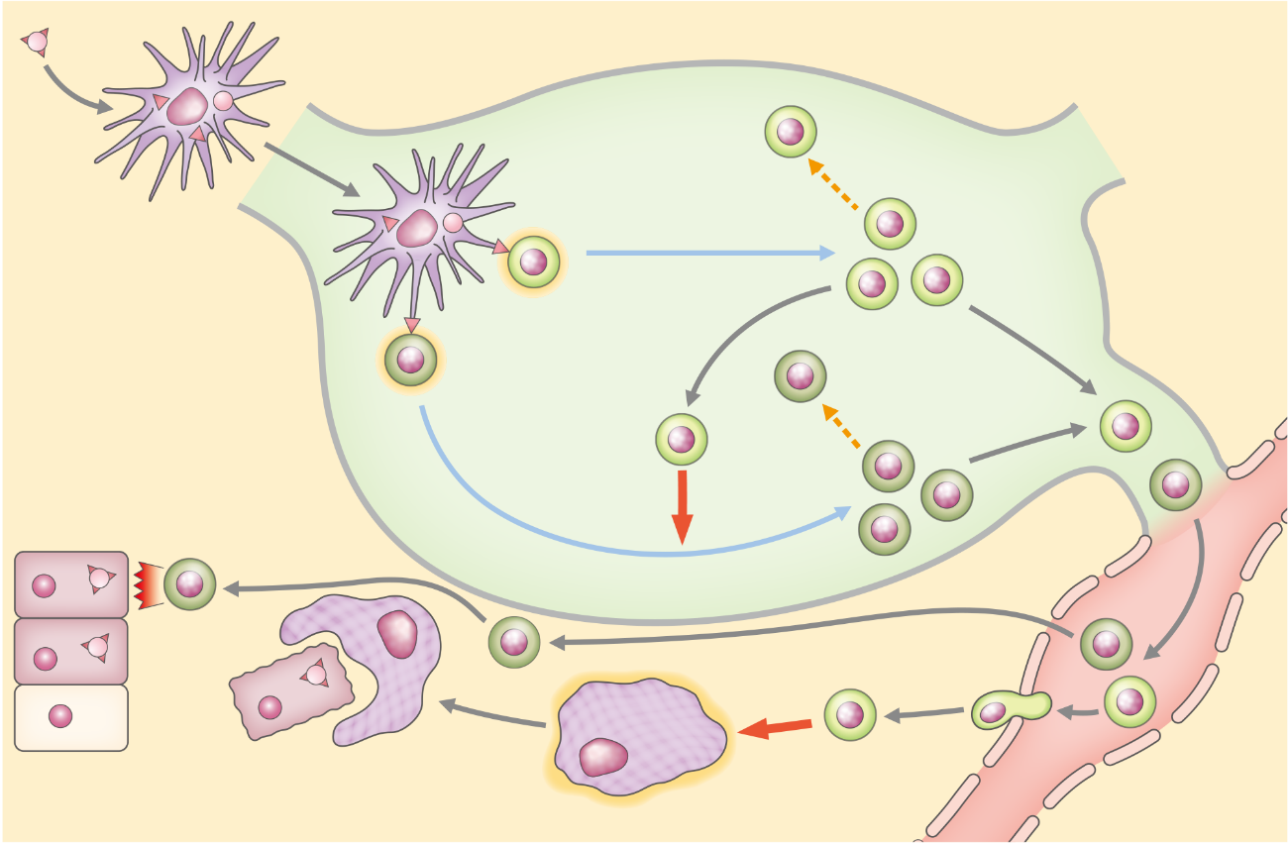
抗原
樹状細胞
①樹状細胞が抗原をとり込み断片化
ヘルパーT細胞
キラーT細胞
④キラーT細胞が感染細胞を攻撃
増殖
記憶
キラーT細胞
記憶
ヘルパーT細胞
リンパ節
血管
活性化
マクロファージ
⑤マクロファージが感染細胞をとり込む
感染細胞
⑥
⑥
③キラーT細胞の増殖を促進
増殖

②抗原提示

生基901Color-p129-fig16

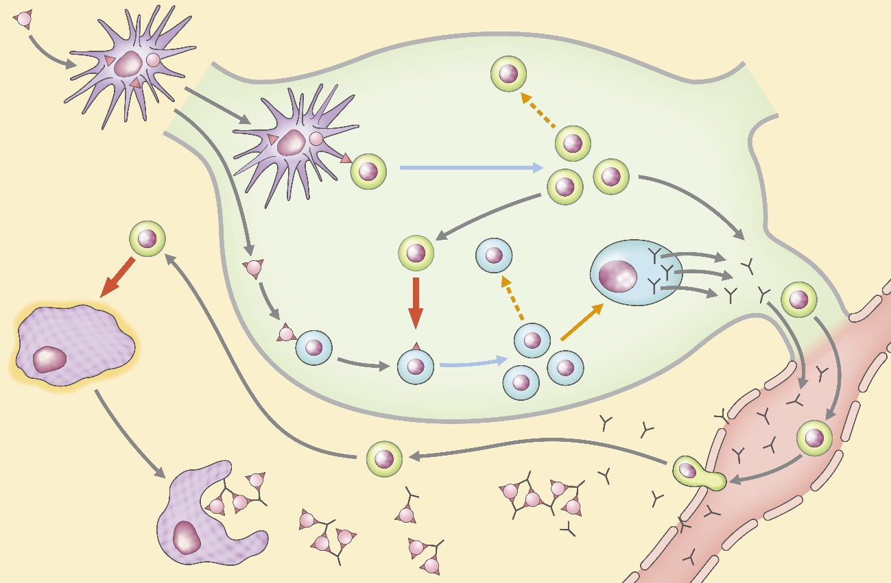
抗原
樹状細胞
①樹状細胞が抗原をとり込み断片化
ヘルパーT細胞
④形質細胞が抗体を産生
増殖
記憶
ヘルパーT細胞
活性化
分化
⑦
③B細胞の増殖・分化を促進
②抗原提示
B細胞
マクロファージ
血管
増殖
⑥マクロファージが抗原と抗体の複合体をとり込む
⑤抗原抗体反応
形質細胞
記憶
B細胞
⑦
リンパ節

生基901Color-p129-fig17
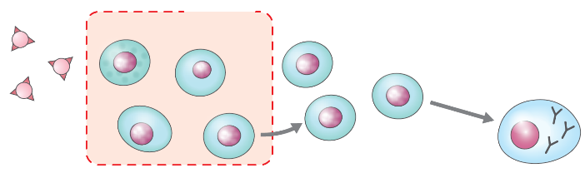
抗原Aの侵入
a
c

B細胞

a
a
a
形質細胞に分化
b

d

抗原A対応の抗体をつくる形質細胞へ分化するB細胞aのみが増殖

生基901Color-p130-fig発展a

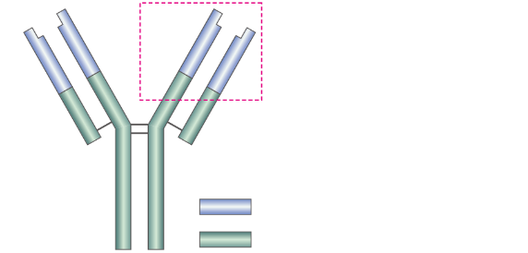
L鎖
H鎖
可変部
定常部
可変部は100個あまりのアミノ酸からなり，そのアミノ酸配列の違いによって多種多様な抗原に対応した抗体ができる。

生基901Color-p130-fig発展b
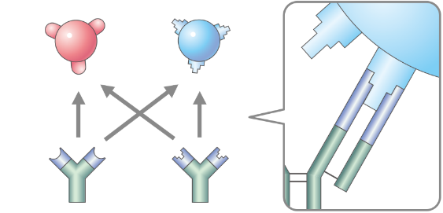
抗原
抗体
〇
抗原
〇
×
×

生基901Color-p130-fig参考
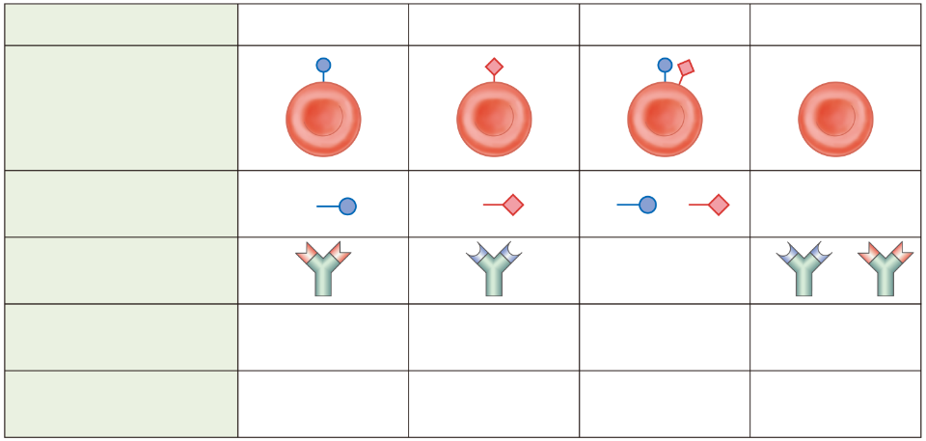
血液型
β
A
A型
赤血球表面の凝集原
（抗原）
血しょう中の凝集素
（抗体）
抗A血清への反応
（凝集素αを含む）
抗B血清への反応
（凝集素βを含む）
B型
AB型
O型
B
A
B
なし
α
なし
β
α
＋
＋
＋
＋
－
－
－
－
赤血球型

生基901Color-p131-fig参考

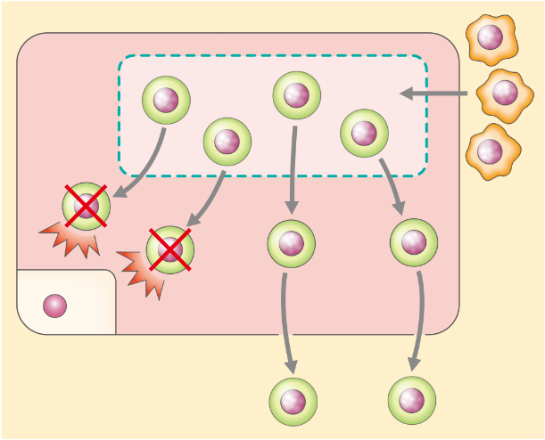
胸腺
自己の細胞
未熟なT細胞
成熟
自己の細胞や自己の物質を攻撃するT細胞は排除される。
分化
骨髄の
造血
幹細胞

生基901Color-p131-fig発展
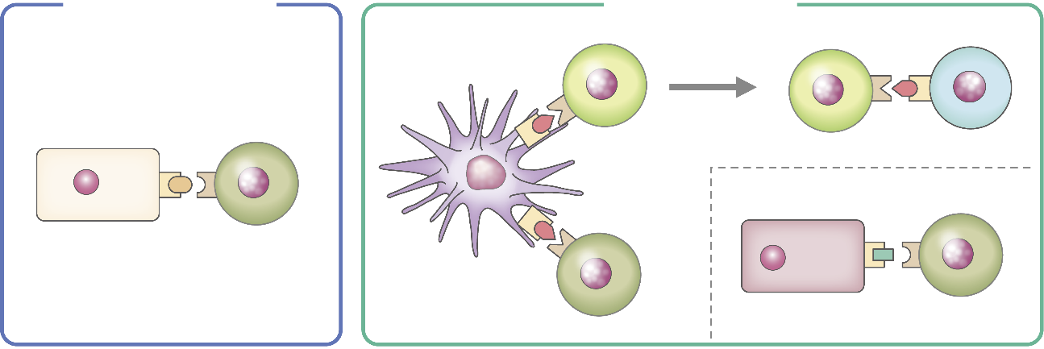
獲得免疫は発動しない
獲得免疫が発動する
自己のMHC分子
TCR
自己の細胞
自己の断片
T細胞
自己のMHC分子
樹状細胞
非自己の断片
キラーT細胞
非自己の細胞
非自己の断片
T細胞
非自己のMHC分子
抗原提示
B細胞
ヘルパーT細胞
抗原提示

生基901Color-p132-fig18

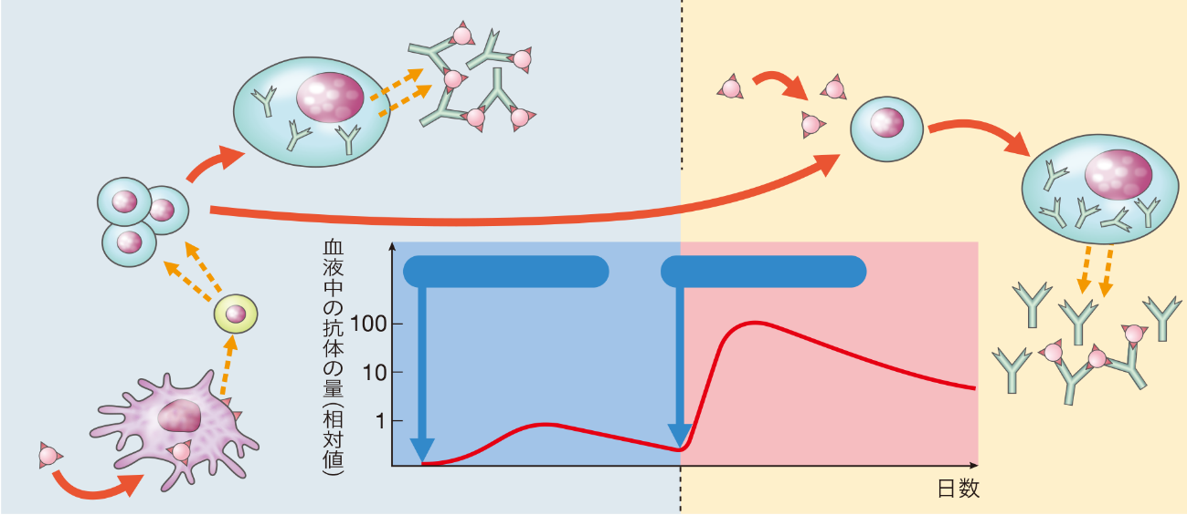
形質細胞
同じ抗原が再び侵入
抗原は不活性化し，マクロファージにより除去される
B細胞
ヘルパーT細胞
抗原
樹状細胞
刺激
抗体がつくられるのに時間がかかる。
一部のB細胞が記憶細胞として残る
記憶B細胞
記憶B細胞はすぐに増殖・分化し，多量の抗体をつくる。
形質細胞
抗原は不活性化し，マクロファージにより除去される
抗原侵入（1回目）
抗原侵入（2回目）
一次応答
二次応答

生基901Color-p132-fig19

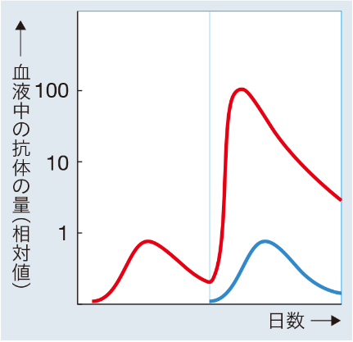
抗原Aに対する一次応答
抗原A侵入(２回目)
抗原B侵入(１回目)
抗原A侵入
(１回目)
抗原Bに対する一次応答
抗原Aに対する二次応答

生基901Color-p133-fig20

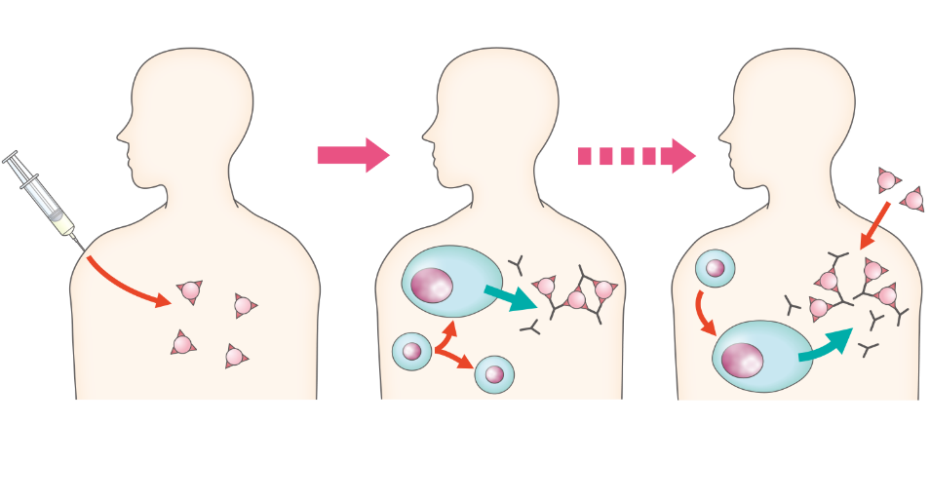
ワクチン
ワクチンを注射する。
病原性はない(もしくは低い)ので発症しない。
一次応答により抗原を排除するとともに，記憶細胞が長期間残る。
すみやかに二次応答が起こり，発症しないか，発症しても軽くすむ。
数日～数週間
数か月～数年後
形質細胞
記憶細胞
B細胞
記憶細胞
予防接種
一次応答
感染・二次応答
生基901Color-p133-figコラム
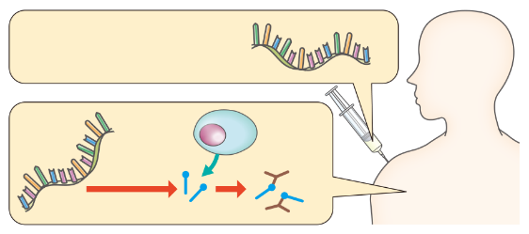
ウイルスの遺伝情報をもつmRNA
翻訳
抗体

生基901Color-p134-fig21

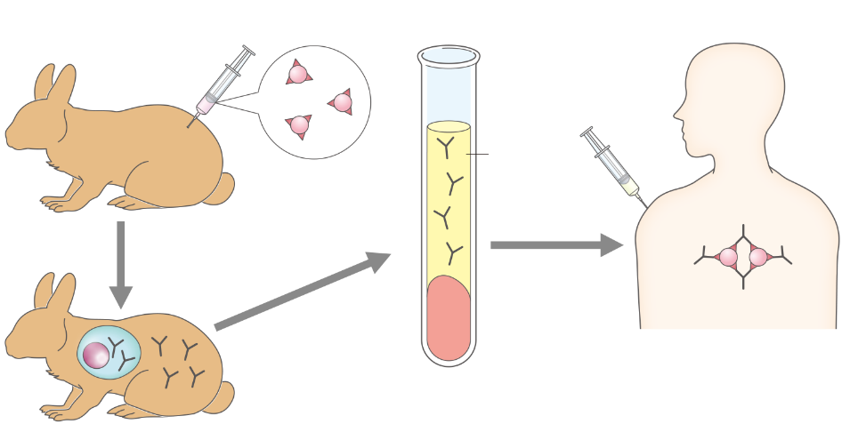
血ぺい
抗原抗体反応により毒素や病原体が排除される。
動物に毒素や病原体を数回にわたって注射する。
血液を抽出する。
動物の体内で抗体が大量に産生される。
抗体を
含む血清
抗体を含む血清を患者に注射する。
生基901Color-p135-fig参考a

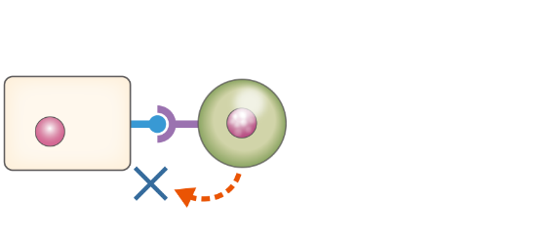
PD-L1
自身への不適切な免疫反応が抑制される。
PD-1
自己の細胞
攻撃
キラーT細胞

生基901Color-p135-fig参考 b

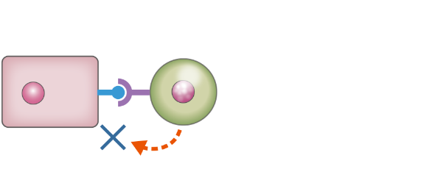
キラーT細胞
PD-L1
がん細胞によって免疫反応が抑制され，攻撃できない。
PD-1
がん細胞
攻撃

生基901Color-p135-fig参考 c

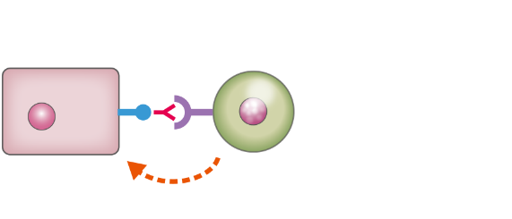
PD-L1との結合が阻害されることで，攻撃できるようになる。
キラーT細胞
ニボルマブ
攻撃
がん細胞

生基901Color-p135-fig参考 d
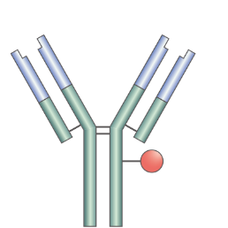
IR700
抗体

生基901Color-p135-fig参考 e

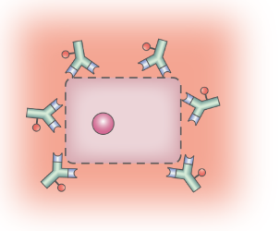
細胞膜の破壊
近赤外線の照射
がん細胞
生基901Color-p136-fig発展
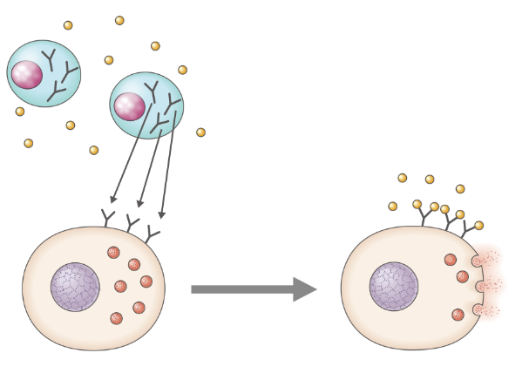
花粉
①花粉によって抗体がつくられる
②花粉と抗体が結合
③ヒスタミンが放出
マスト細胞
形質細胞
マスト細胞に抗体が結合
再び花粉を吸い込む

生基901Color-p137-fig発展

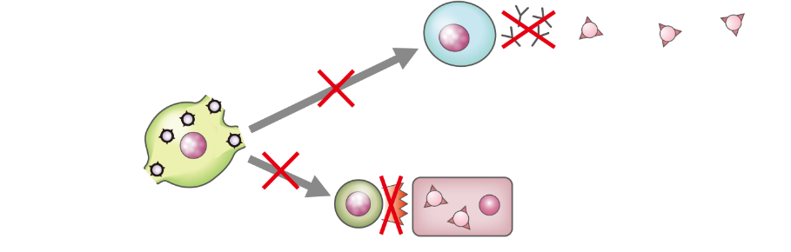
B細胞が分化せず，抗体がつくられない。
B細胞
ヘルパーT細胞
HIVによりヘルパーT細胞が破壊される。
感染細胞を攻撃できない。
キラーT細胞
HIV

生基901Color-p138-fig思考例題11
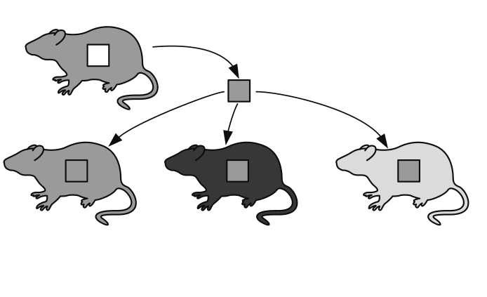
A系統マウス
A系統
マウス
B系統
マウス
B系統の
ヌードマウス
皮膚の組織片

生基901Color-p139-fig思考例題12

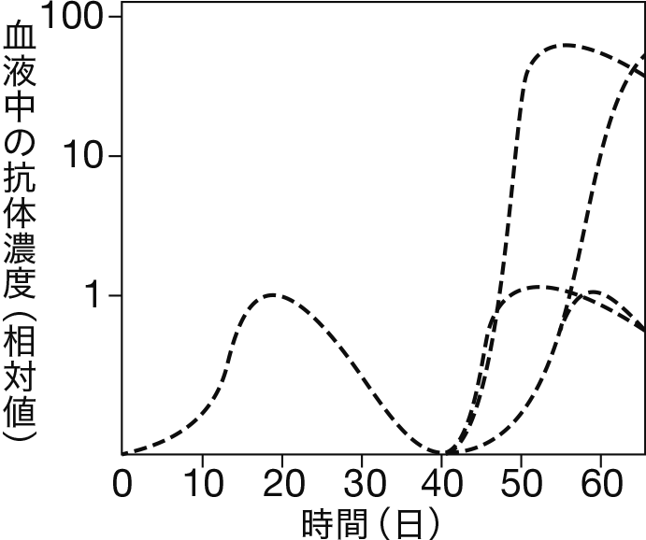
ア
１回目
２回目
１回目の抗原Aに対する
抗体
イ
ウ
エ

生基901Color-p139-fig思考例題12考え方(1)

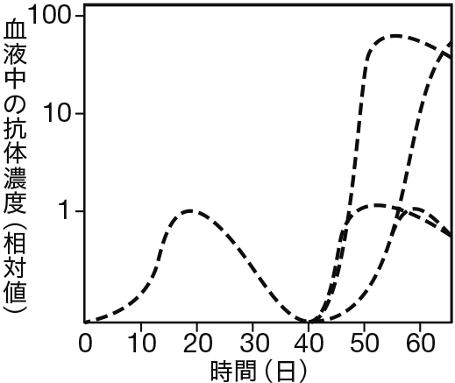
ア
一次応答
イ
ウ
エ
二次応答

生基901Color-p139-fig思考例題12考え方(2)

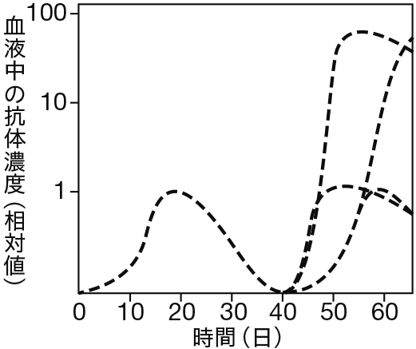
抗原Bの
一次応答
抗原Aの一次応答
イ
エ
ウ
ア

生基901Color-p139-fig思考例題類題11

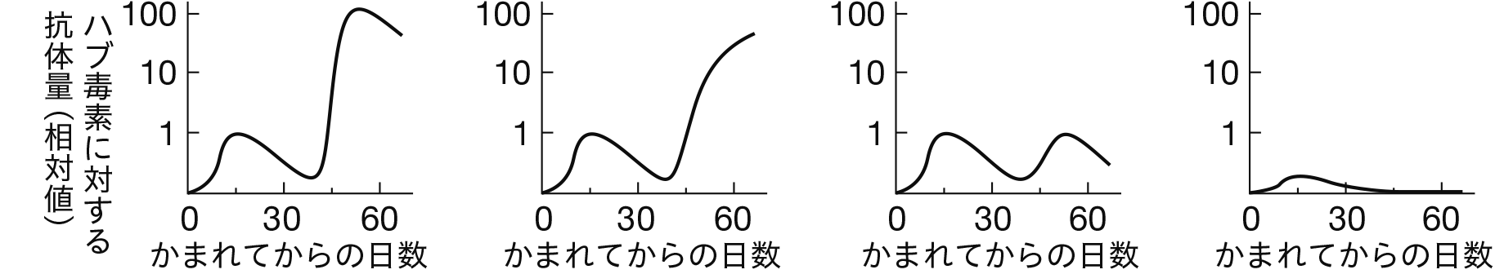
①
②
③
④

生基901Color-p141-fig特集

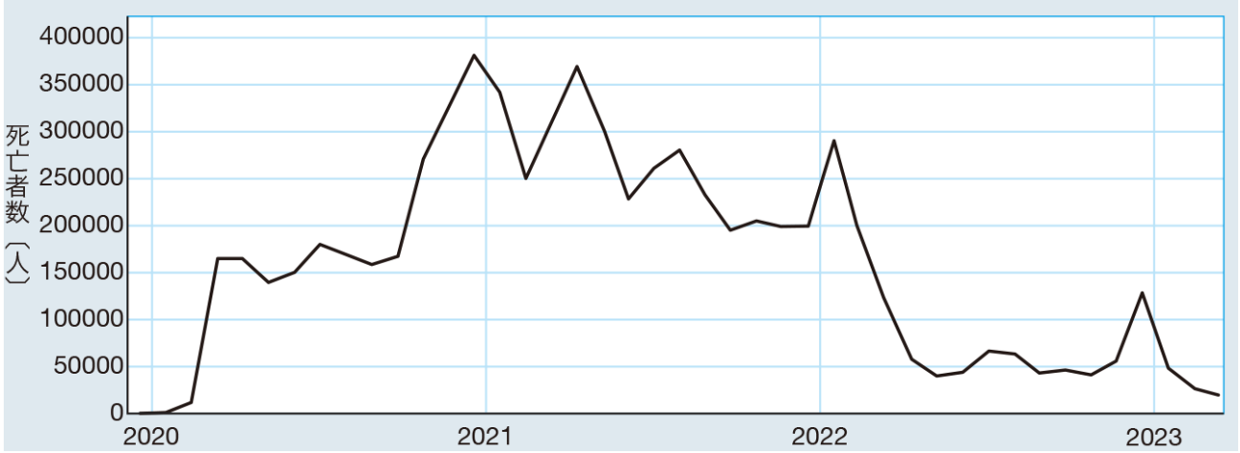

生基901Color-p143-fig問2図１グラフ

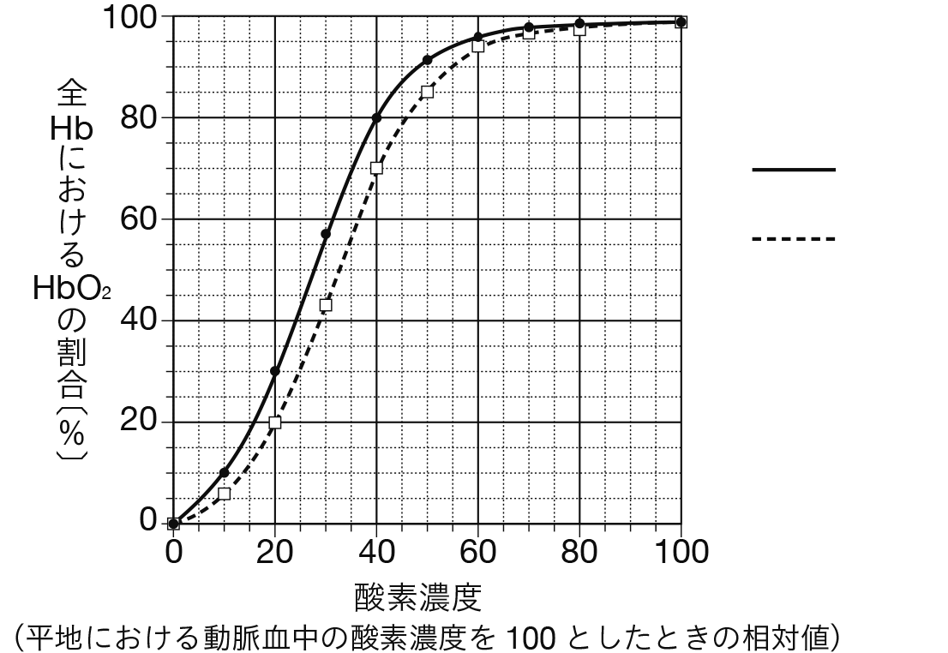
動脈血
組織

生基901Color-p144-fig問5図１グラフ

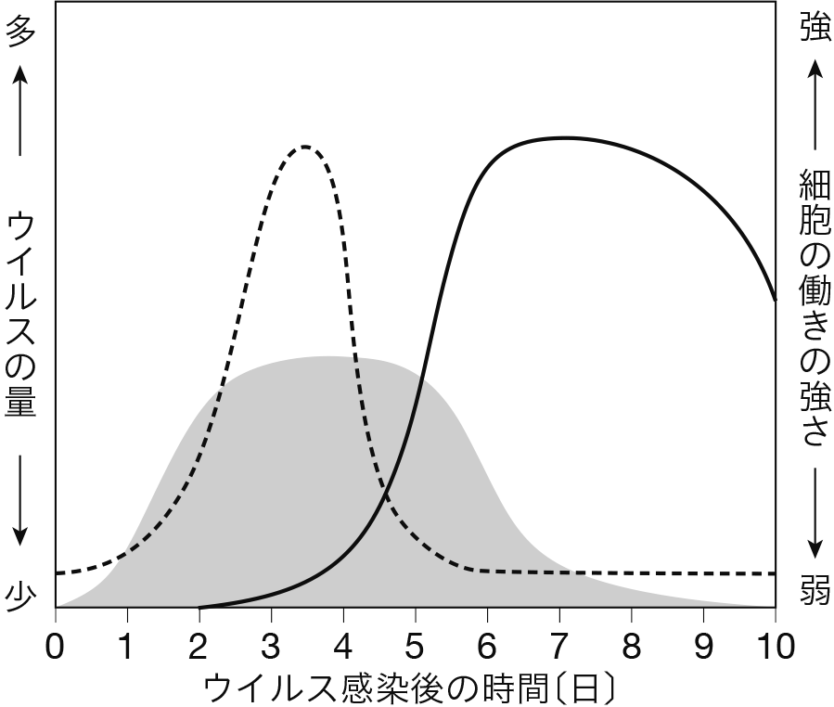
細胞a
細胞b
体内の
ウイルスの量

